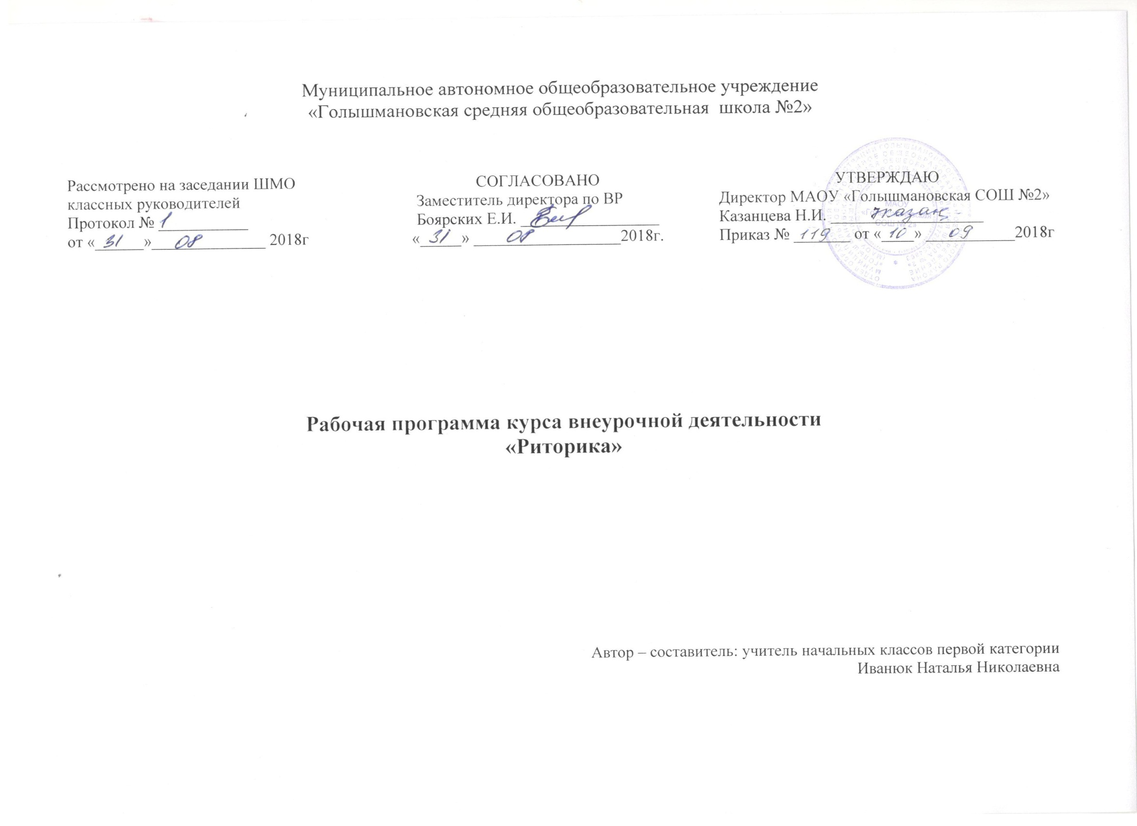

**Результаты освоения курса внеурочной деятельности**

Эти результаты в обобщенном виде можно охарактеризовать с точки зрения достижения установленных стандартом требований к результатам обучения учащихся:

– на уровне **личностных результатов** – «овладение начальными навыками **адаптации в динамично развивающемся мире**», «**развитие самостоятельности и личной ответственности** за свои поступки, в том числе в информационной деятельности, на основе представлений о нравственных нормах, социальной справедливости и свободе»; «**развитие этических чувств**, **доброжелательности и эмоционально-нравственной отзывчивости,** понимания и сопереживания чувствам других людей» и т.д.;

– на уровне **метапредметных результатов** – «овладение навыками смыслового чтения **текстов различных стилей и жанров** в соответствии с целями и задачами; **осознанно строить речевое высказывание в соответствии с задачами коммуникации и составлять тексты в устной и письменной формах»**; «овладение **логическими действиями** сравнения, анализа, обобщения, классификации по родовидовым признакам, <…> построения рассуждений»; «**готовность слушать собеседника и вести диалог**, готовность признавать возможность существования различных точек зрения и права каждого иметь свою; излагать своё мнение и **аргументировать свою точку зрения** и оценку событий»; «<…> **готовить своё выступление и выступать** с аудио-, видео- и графическим сопровождением; соблюдать нормы информационной избирательности, этики и этикета»; опираться на «**использование знаково-символических средств** представления информации для <…> решения учебных и практических задач» и т.д.;

– на уровне **результатов в предметной области «Филология»** – «овладение первоначальными представлениями о **нормах** русского и родного литературного языка (орфоэпических, лексических, грамматических) и правилах речевого этикета; **умение ориентироваться в целях, задачах, средствах и условиях общения, выбирать адекватные языковые средства для успешного решения коммуникативных задач**» и т.д.

Таким образом, риторика, как предмет филологического цикла, помогает решению задач, которые ставятся новым стандартом при обучении русскому языку и литературному чтению.

1-й класс

**Личностными результатами** изучения курса «Риторика» в 1-м классе является формирование следующих умений:

– осознавать роль речи в жизни людей;

– оценивать некоторые высказывания людей с точки зрения их уместности, тактичности в данной ситуации;

– объяснять некоторые правила вежливого, уместного поведения людей при общении (правила при разговоре, приветствии, извинении и т.д.).

**Метапредметными результатами** изучения курса «Риторика» является формирование следующих универсальных учебных действий (УУД):

– соблюдать некоторые правила вежливого общения в урочной и внеурочной деятельности;

– реализовывать простое высказывание на заданную тему;

– ориентироваться в своей системе знаний: приводить примеры удачного и неудачного общения в своей жизни и жизни окружающих;

– самостоятельно работать с некоторыми заданиями учебника, осознавать недостаток информации, использовать школьные толковые словари;

– учиться договариваться о распределении ролей в игре, работы в совместной деятельности;

– делать простые выводы и обобщения в результате совместной работы класса.

**Предметными результатами** изучения курса «Риторика» в 1-м классе является формирование следующих умений:

**–** различать устное и письменное общение;

**–** различать словесное и несловесное общение, осознавать роль несловесного общения при взаимодействии людей, уместность использования различного темпа, громкости, некоторых жестов и мимики в разных ситуациях;

**–** уместно использовать некоторые несловесные средства в своей речи;

**–** анализировать уместность, эффективность реализации речевых жанров приветствия, прощания, благодарности, извинения в различных ситуациях общения;

**–** продуцировать уместные, эффективные этикетные жанры приветствия, прощания, благодарности, извинения применительно к разным ситуациям общения;

**–** распознавать и вести этикетный диалог;

**–** отличать текст от набора предложений, записанных как текст;

– находить по абзацным отступам смысловые части текста;

– выбирать подходящий заголовок из предложенных вариантов, придумывать заголовки к маленьким текстам;

– осознавать роль ключевых слов в тексте, выделять их;

– выделять начальные и завершающие предложения в тексте, осознавать ихроль как важных составляющих текста;

– сочинять несложные сказочные истории на основе начальных предложений, рисунков, опорных слов;

– сочинять и исполнять считалки, подбирать простые рифмы в стихотворном тексте;

– оценивать степень вежливости (свою и других людей) в некоторых ситуациях общения.

**Содержание курса внеурочной деятельности**

В структуре курса риторики можно выделить два смысловых блока:

Первый блок – «Общение» даёт представление о

– сущности того взаимодействия между людьми, которое называется общением; речевой (коммуникативной) ситуации;

– компонентах коммуникативной ситуации: **кто, кому, зачем, что, как, где, когда** говорит (пишет).

Сведения этого блока развивают умения школьников ориентироваться в ситуации общения, определять речевую задачу, оценивать степень её успешной реализации в общении.

Второй блок – «Речевые жанры» – даёт сведения о

– в тексте как продукте речевой (коммуникативной) деятельности, его признаках и особенностях;

– типологии текстов (повествовании, описании, рассуждении);

– речевых жанрах как разновидностях текста, то есть текстах определённой коммуникативной направленности. В детской риторике изучаются не жанры художественной литературы, а те жанры, которые существуют в реальной речевой практике: жанр просьбы, пересказа, вежливой оценки, сравнительного высказывания, объявления и т.д.

Изучение моделей речевых жанров, а затем реализация этих жанров (в соответствии с условиями речевой ситуации) даёт возможность обучить тем видам высказываний, которые актуальны для младших школьников.

Обучение риторике, безусловно, должно опираться на опыт учеников, приводить их к осмыслению своего и чужого опыта общения, успешному решению практических задач, которые ставит перед школьниками жизнь. Такие творческие, продуктивные задачи – основа учебных пособий, а теоретические сведения, понятия даются лишь постольку, поскольку они необходимы для решения практических задач.

Безусловно, преподавание риторики основано на деятельностном подходе как основном способе получения знаний и развития коммуникативных умений – школьники анализируют примеры общения, реализуют свои высказывания в соответствии с изученными правилами.

Объём учебного времени, отводимого на изучение риторики в 1 классе – 1 час в неделю, 33 часа в год. Риторика даёт широкие возможности для проведения школьных праздников, конкурсов, внеклассных мероприятий, выставок достижений учащихся – письменных работ (альбомов, газет, фотовыставок) и т.д.

**1 класс (33 часа)**

**ОБЩЕНИЕ. Значение речи в жизни человека, общества (17 ч)**

Для чего люди общаются. Слово веселит, огорчает, утешает. С помощью слова люди могут договориться о выполнении совместной работы, организовать игру.

**Виды общения**. Устное и письменное общение (чем различаются). Словесное и несловесное общение. Жесты, мимика, темп, громкость в устной речи.

**Виды речевой деятельности.**

**Слушание.** Правила для слушающего.

**Говорение.** Голос, его окраска, громкость, темп устной речи. Правила для собеседников. (Не говори долго; говори то, что хорошо знаешь и т.д.)

**Письменная речь.** Графическая структура письменного текста: шрифтовые выделения. (О чём нам говорят шрифт, иллюстрации.)

**Словесная вежливость, речевой этикет.** Способы выражения (этикетные формы) приветствия, прощания, благодарности, извинения. Правила разговора по телефону.

**ТЕКСТ. РЕЧЕВЫЕ ЖАНРЫ (16 ч)**

Текст как смысловое и тематическое единство. Тема и основная мысль текста. Текст и заголовок текста. Ключевые (опорные) слова. Красная строка и абзацные отступы как смысловые сигналы частей текста.

Вывеска как информационный текст.

Приветствие, прощание, благодарность, извинение как разновидности текста (жанры). Этикетный диалог, его особенности (на примере разговора по телефону).

Разнообразие текстов, которые встречаются в жизни: скороговорки, чистоговорки, считалки, загадки; их произнесение с учётом особенностей этих текстов.

**Календарно - тематическое планирование курса внеурочной деятельности**

|  |  |  |  |  |  |  |
| --- | --- | --- | --- | --- | --- | --- |
| №п/п | Тема урока | Кол-во часов | Характеристика деятельности учащихся | Планируемые результаты | Дата | |
|  | **ОБЩЕНИЕ ( 17 часов)** | | | план | факт |
| 1 | Речь в жизни человека. Знакомство с учебной тетрадью. | 1 | Объяснять значение речи, общения в жизни людей  Познакомиться с учебником  Оценивать уместность использования словесных и несловесных форм приветствия в разных ситуациях  Моделировать своё речевое поведение в ситуации приветствия в зависимости от условий общения  Объяснять, зачем нужны вывески .  Различать вывески – слова и вывески-рисунки  Обозначать вывески некоторых магазинов, кафе и т.д. | **Личностные результаты**:  – *осознавать* роль речи в жизни людей;  – *оценивать* некоторые высказывания людей с точки зрения их уместности, тактичности в данной ситуации;  – *объяснять* некоторые правила вежливого, уместного поведения людей при общении (правила при разговоре, приветствии, извинении и т.д.).  **Метапредметные результаты:** (УУД):  – *соблюдать* некоторые правила вежливого общения в урочной и внеурочной деятельности;  – *реализовывать* простое высказывание на заданную тему;  – *ориентироваться* в своей системе знаний: приводить примеры удачного и неудачного общения в своей жизни и жизни окружающих;  – *самостоятельно работать* с некоторыми заданиями учебника, осознавать недостаток информации, использовать школьные толковые словари;  – учиться *договариваться* о распределении ролей в игре, работы в совместной деятельности;  – *делать простые выводы* и *обобщения* в результате совместной работы класса. **Предметные результаты:**  **–** *различать* устное и письменное общение;  **–** *различать* словесное и несловесное общение, осознавать роль несловесного общения при взаимодействии людей, уместность использования различного темпа, громкости, некоторых жестов и мимики в разных ситуациях;  **–** уместно *использовать* некоторые несловесные средства в своей речи;  **–** *анализировать* уместность, эффективность реализации речевых жанров приветствия, прощания, благодарности, извинения в различных ситуациях общения;  **–** *продуцировать* уместные, эффективные этикетные жанры приветствия, прощания, благодарности, извинения применительно к разным ситуациям общения;  **–** *распознавать* и *вести* этикетный диалог;  **–** *отличать* текст от набора предложений, записанных как текст;  – *находить* по абзацным отступам смысловые части текста;  – *выбирать* подходящий заголовок из предложенных вариантов, придумывать заголовки к маленьким текстам;  – *осознавать* роль ключевых слов в тексте, выделять их;  – *выделять* начальные и завершающие предложения в тексте, осознавать ихроль как важных составляющих текста;  – *сочинять* несложные сказочные истории на основе начальных предложений, рисунков, опорных слов;  – *сочинять* и *исполнять* считалки, *подбирать* простые рифмы в стихотворном тексте;  – *оценивать* степень вежливости (свою и других людей) в некоторых ситуациях общения. |  |  |
| 2 | Учимся вежливости. Приветствуем в зависимости от адресата, ситуации общения. | 1 |
| 3 | Вывески, их информационная роль. | 1 |
| **РЕЧЬ КАК СРЕДСТВО ВОЗДЕЙСТВИЯ НА МЫСЛИ, ЧУВСТВА** | | | |
| 4 | Слово веселит. Слово огорчает. Слово утешает. Удивляемся, радуемся, огорчаемся. | 1 | Анализировать примеры общения, когда слово по-разному влияет на людей, их мысли, чувства  Объяснять, что словом можно влиять на людей – поднять настроение, огорчить, утешить  Объяснять, что с помощью слова можно договариваться об организации игры, совместной работы. |
| 5  6-8 | Давайте договоримся  Игровая программа «Радуга развлечений» | 1  3 |
| **РЕЧЬ: УСТНАЯ И ПИСЬМЕННАЯ** | | | |
| 9 | Говорим – слушаем, читаем – пишем. | 1 | Называть виды речевой деятельности  Различать устную и письменную речь |
| 10-11  12-13  14 | Устная речь. Громко–тихо. Быстро–медленно.  Узнай по голосу.  Правила разговора по телефону.  Несловесные средства устного общения: мимика и жесты. | 2  2  1 | Оценивать уместность использования громкости, темпа устной речи в разных ситуациях  Демонстрировать уместное использование громкости, темпа в некоторых высказываниях: скороговорках, чистоговорках, считалках и т.д.  Оценивать использование этикетных формул при телефонном разговоре.  Моделировать телефонный разговор в соответствии с условиями общения  Называть средства несловесного общения объяснять их значение при устном общении.  Демонстрировать уместное использование изученных несловесных средств при решении риторических задач  Оценивать уместность использования словесных и несловесных форм прощания в разных ситуациях  Моделировать своё речевое поведение в ситуации прощания в зависимости от условий общения  Оценивать степень вежливости собеседника при разговоре  Называть правила вежливости при разговоре  Объяснять, почему их следует соблюдать  Оценивать уместность использования словесных и несловесных форм благодарности в разных ситуациях  Моделировать вежливое речевое поведение как ответ на подарок, помощь и т.д. в зависимости от условий общения  Составлять рассказы и сказочные истории по картинкам.  Исполнять эти речевые произведения, используя полученные сведения о речи, этикетных жанрах, несловесных средствах и т.д. |  |  |
| 15-16 | Сюжетно-ролевая игра «Прощаемся в разных ситуациях общения». | 2 |  |  |
| 16 | Правила вежливого поведения во время разговора. | 1 |  |  |
| 17  18-21 | Благодарим за подарок, услугу.  Игра-путешествие «Заветная шкатулка» | 1  4 |  |  |
|  | **ТЕКСТ ( 16 часов)** | | |  | |
| 22  23 | Текст – что это такое? О ком? О чём? (Тема текста).  Заголовок. Разные заголовки. | 1  1 | Различать текст и набор предложений  Определять тему текста  Объяснять роль заголовка .  Озаглавливать текст  Оценивать уместность использования словесных и несловесных форм извинения в разных случаях  Моделировать своё речевое поведение в зависимости от ситуации извинения  Определять по ключевым словам, о чём говорится в тексте .Называть ключевые слова в сказках, сказочных историях  Выделять незнакомые слова в тексте .  Выяснять значение непонятных слов.  Определять основную мысль текста .  Объяснять роль знаков препинания, абзацев в тексте  Выделять начало, основную часть, конец текста  Оценивать уместность речевых средств обращения в разных ситуациях  Моделировать уместные средства обращения при решении риторических задач  Называть изученные признаки текста  Различать разновидности текстов, с которыми ученики познакомились в течение года  Объяснять роль речи, вежливого общения в жизни людей |  |  |
| 24-25 | Ролевая игра «Извинение». | 2 |
| 26 | Очень важные слова. | 1 |
| 27 | Знакомые незнакомцы. | 1 |
| 28 | Ключ к тексту (основная мысль текста). | 1 |
| 29 | Оформление текста на письме. Знаки в тексте.  Абзацы. | 1 |
| 30 | Как построен текст. | 1 |
| 31  32 | Обращение. | 2 |
| 33 | Повторение и обобщение. | 1 |